http://www.palisadio.de/ Construcción de casas de madera con troncos de 72 mm de diámetro de sección de 12 caras, unidos con piezas de madera
http://de.wikipedia.org/wiki/Holzhaus Diferentes tipos de casas de madera
http://commons.wikimedia.org/wiki/File:Schwalbenschwanzverbindung1.JPG Uniones de vigas exteriores de cabañas de madera.
http://de.wikipedia.org/wiki/Blockhaus casas de bloques con diversos subtipos
http://de.wikipedia.org/wiki/Holztafelbauweise casas con paneles de madera prefabricados
http://www.fullwood.de/ casas de bloques de madera

En francés
http://www.francefinlande.com/ casas de madera maciza
www.logis.bois,com Empresa de construcción en madera
www.consommerdurable.com/2013/08 Cómo funciona una casa de madera
www.cmbm.net Compañía de las casas de madera maciza
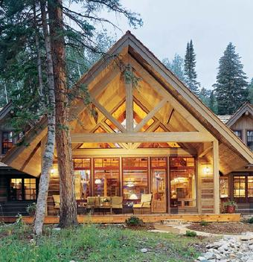
http://www.yesmaison.com/ Cómo construir su casa ecológica
http://www.batisam.be/ Diferentes ejemplos de casas en madera
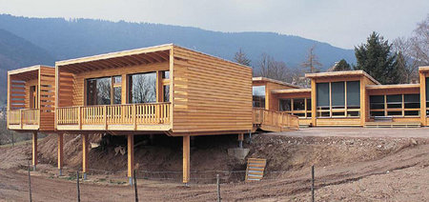
bati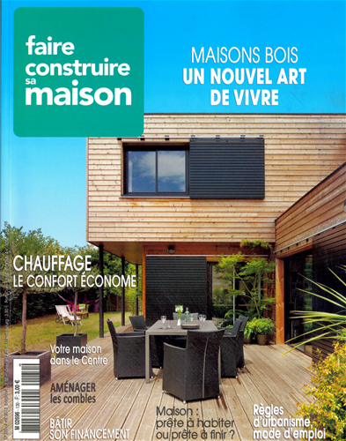
http://www.prixnational-boisconstruction.org/ premio nacional a construcciones en madera
http://www.youtube.com/watch?v=S8J-fTocadY Ingeniería de la madera del laboratorio de investigación de construcción en madera de lausanne-
http://www.ald-bois.com/batiments.htm construcciones de madera de la compañía Ald -bois
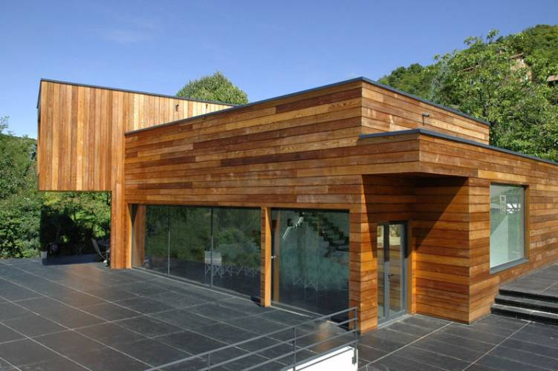

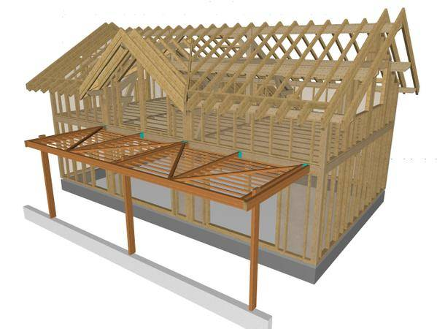
http://www.arel-technologies.fr/img/plaquette.pdf Industrialización de construcciones en madera.
http://www.cwc.ca/documents/case_studies/OutstandingWoodBuildings_f.pdf Edificios excepcionales en madera según el Canadian Wood Council
http://www.roine.fr/batiments-equestres/batiments-equestres.html Construcciones hípicas en madera
http://maisonsdouglas.fr/agricole-commercial Edificios en madera, en especial Douglas
http://www.souchon-freres.fr/ Construcciones agrícolas en madera, con muchos ejemplos
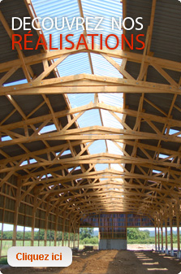
www.youtube.com/watch?v=WQrWdvPZhAA
Construcciones de casa en estructura de madera , vídeo de you tuve
www.harkins.ca Casas con estructura de madera redonda
http://autoconstruction-bioclimatique.over-blog.com/categorie-10516447.html Se ven los distintos pasos de construcción de casa con estructura de madera.
http://www.boisetpaille.com/ casas de madera y paja
http://www.ossature-bois-roumanie.com/ estructuras de madera

